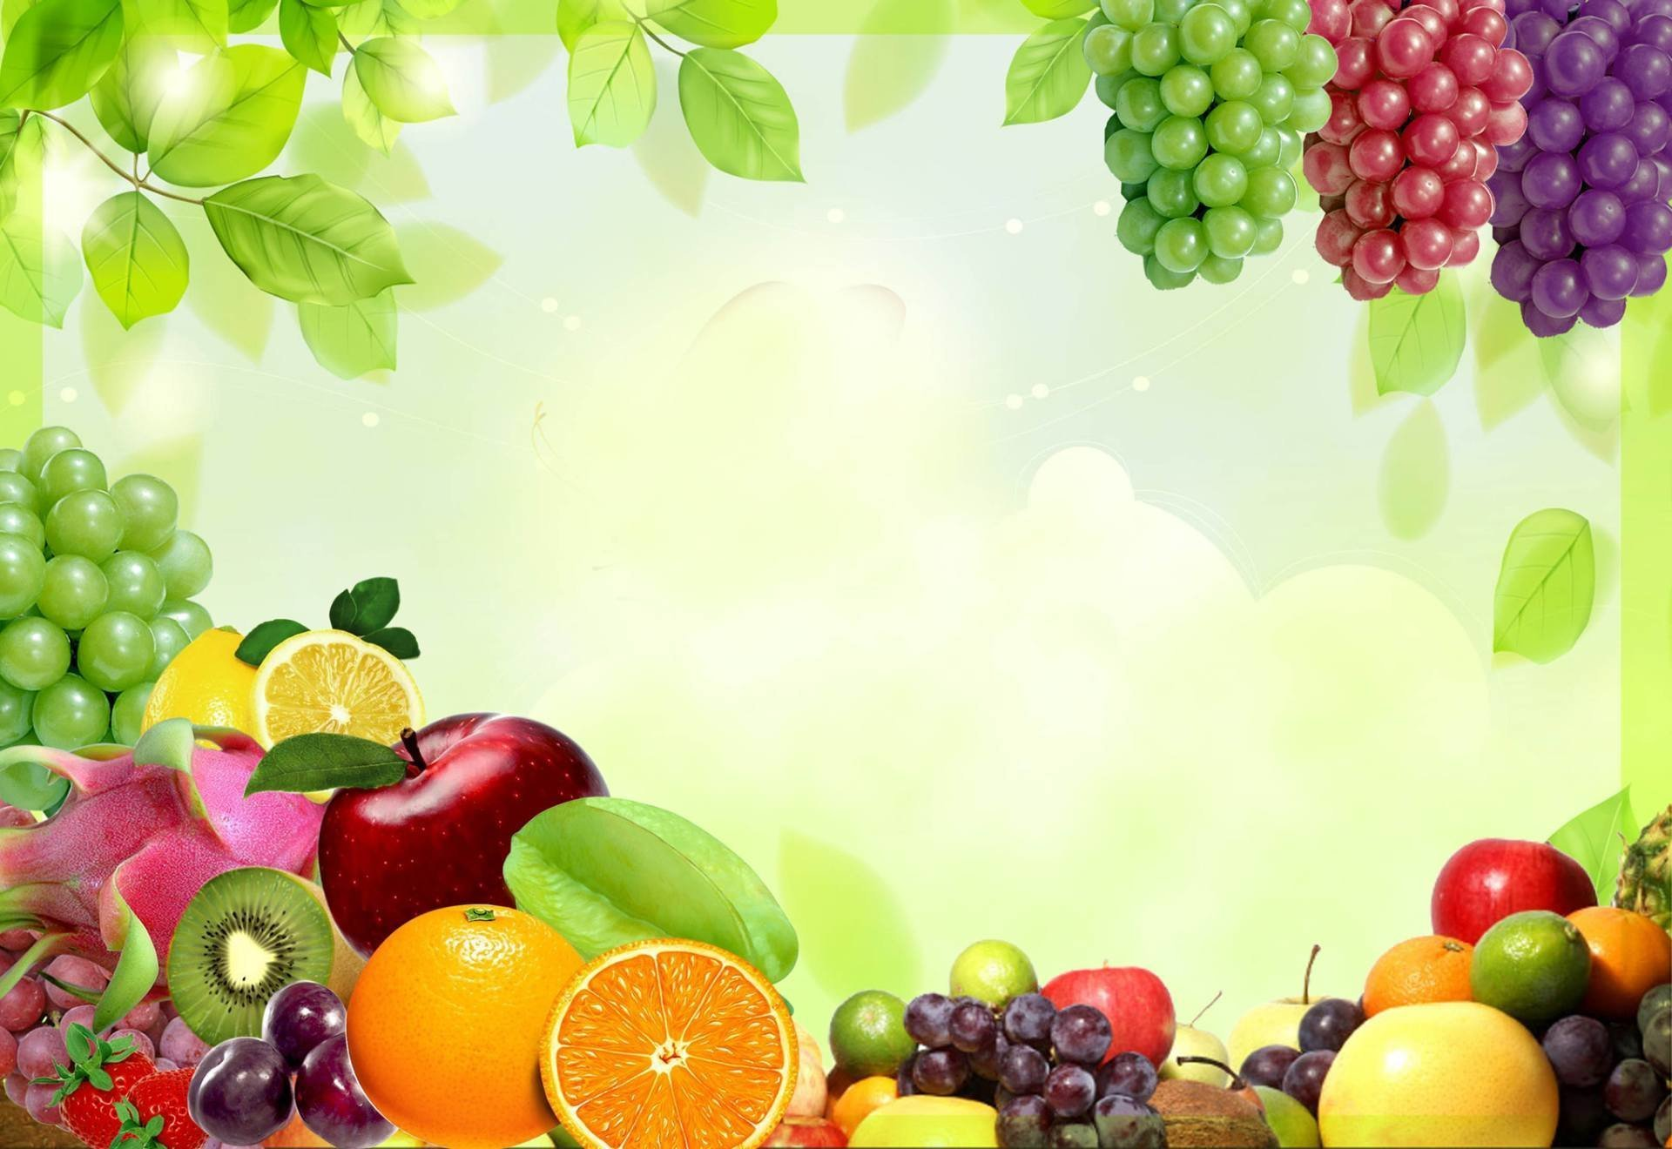

**Проект**

**«Овощи и фрукты - полезные продукты»**

**Паспорт проекта**

**Тип проекта:** краткосрочный.

**Сроки реализации:** 13 марта по 27 марта 2020 г.

**Участники проекта:** дети, воспитатели старшей группы, родители детей.

**Выявленная проблема:** недостаток знаний у детей о здоровом образе жизни, отказ от употребления в пищу овощей и фруктов в детском саду.

**Цель:** пропаганда здорового питания среди детей и родителей. Создание условий для формирования знаний детей и их родителей о правилах правильного питания.

**Задачи:**

**Для педагога**

* Приобретение знаний и опыта о новых методах работы.
* Создание картотеки загадок, пословиц о продуктах питания. Создание буклетов, листовок «Овощи и фрукты»

**Для детей**

* Расширять знания детей о продуктах здорового и нездорового питания, пропагандировать только здоровые продукты;
* Формировать у детей интерес и готовность к соблюдению правил рационального и здорового питания, к употреблению в пищу овощей и фруктов;
* Формировать представления детей, о правилах поведения за столом во время еды, необходимость соблюдения этих правил, как проявление уровня культуры человека;
* Способствовать развитию творческих способностей детей, умение работать сообща, согласовывая свои действия;
* Дать детям знания о необходимости витаминов для нормальной жизнедеятельности человека, о том, в состав каких продуктов они входят;

**Для родителей**

* Активизировать знания родителей о здоровом питании;
* Формировать готовность родителей к сотрудничеству с педагогами.



**Принципы проекта:**

Принцип научности: все сведения имеют научное обоснование, и соответствует основным принципам и нормам рационального питания, поддерживаемым отечественной наукой.

Доступности: предполагает соответствие учебного материала по возрасту. Индивидуализации: предполагает такую организацию образовательного процесса, при котором индивидуальный подход к дошкольнику и индивидуальная форма его обучения играют главную роль.

Комплексности и интегративности: решение оздоровительных задач в системе всего воспитательно -образовательного процесса и всех видов деятельности.

**Календарный план:**

|  |  |  |
| --- | --- | --- |
| **№** | **Название этапа** | **Дата реализации** |
| 1 | Подготовительный | 4 марта – 6 марта |
| 2 | Основной | 11 марта - 16 апреля |
| 3 | Заключительный | 17 апреля |

**Прогнозируемый результат проекта:** получив знания о пользе овощей и фруктов, дети будут употреблять их в пищу с большим желанием.

**Критерии эффективности:** цель проекта можно считать достигнутой, если 80% детей перестали отказываться от блюд из овощей и фруктов в детском саду.

**Риски проекта:** нежелание детей менять свои вкусовые

предпочтения.

**Актуальность проекта.**

Здоровый образ жизни – это образ жизни, основанный на принципах нравственности, рационально организованный, активный, трудовой, закаливающий и, в то же время, защищающий от неблагоприятных воздействий окружающей среды, позволяющий до глубокой старости сохранять нравственное, психическое и физическое здоровье. Особенно важно уметь правильно организовывать свое питание.

Кроме того, человек, умеющий правильно, с пользой есть, всегда привлекателен, однако следует подчеркнуть, что эти навыки легче всего и надежнее формируются в детстве. Именно в детстве закладываются основы здоровой организации жизни ребенка в будущем. Важно, чтобы у ребенка сформировалось представление об устойчивой взаимосвязи благополучия организма и питания. Необходимо каждый день находить слова, примеры, раскрывающие перед ребенком пользу (или ее отсутствие) того или иного блюда, продукта. Поэтому так важно дать детям представления о витаминах, об их пользе для здоровья человека, о содержании тех или иных витаминов в овощах и фруктах. Не менее важно дать детям знания о культуре питания, его значимости, о взаимосвязи здоровья и питания.



**Этапы проекта.**

1. **Подготовительный этап.**

* Выбор возможных источников информации;
* Подбор наглядного и методического материала;
* Подбор научно-популярной и художественной литературы.

**2. Основной этап.**

«Познавательное развитие»

* Д.И. «Что можно приготовить из картофеля» - игра с мячом

Цель: расширять представления детей о продуктах питания.

* Д.И. «Узнай на ощупь»

Цель: упражнять детей определять на ощупь вид фрукта или овоща.

* Беседа «Как попадают на стол в наш детский сад овощи и фрукты?»

Цель: показать детям путь, который проходят овощи и фрукты, прежде чем попасть в детский сад; закрепить названия и особенности труда данных профессий: овощевод, садовод, водитель, кладовщик овощехранилища, повар, помощник воспитателя.

* Посадка лука и оформление «Огорода на подоконнике»

Цель: расширять представления детей об окружающем мире и прививать трудовые навыки, посредством совместного создания огорода.

* ОД «Путешествие в страну «Витаминляндия»

Цель: дать детям представление о витаминах, о пользе овощей и фруктов.

«Физическое развитие»

* Утренняя гимнастика.

Цель: поддержка оптимального физического состояния, нормализация здоровья, приобретение бодрости.

* Кинезиологические упражнения.

Цель: развивать оба полушария головного мозга.

* Пальчиковая гимнастика «Повар», «Капуста».

Цель: развитие мелкой моторики.

* Зарядка после сна.

Цель: поднятие настроения и развитие мышечного тонуса.

«Социально-коммуникативное развитие»

* Сюжетно-ролевая игра «Кафе», «Магазин»

Цель: расширение представлений о видах полезных продуктов.

* Конкурс «самый аккуратный за столом»

Цель: развивать навыки культурного поведения за столом.

 «Художественно-эстетическое развитие»

* Рисование «Мое любимое блюдо»

Цель: развивать художественные способности, расширять представления о продуктах питания.

* Лепка из пластилина «Фрукты и овощи»

Цель: развитие мелкой моторики, расширение представлений о видах овощей и фруктов.

* Коллективная аппликация «Корзина здоровья».

Цель: Объяснить детям, что здоровье – главная ценность человеческой жизни. Расширять знания детей по профилактике заболеваний. Воспитывать желание вести здоровый образ жизни.

* Создание книжек-малышек «Загадки об овощах и фруктах».

Цель: развивать у воспитанников устойчивый интерес к книге, а также бережному отношению к ним.

**«**Речевое развитие»

* Беседа «Для чего мы едим»

Цель: расширять кругозор детей, словарный запас, монологическую речь.

* Чтение и обсуждение пословиц о правильном питании.

Цель: приобщать детей к народному творчеству, расширять представления о здоровом питании.

* Чтение Носов Н.Н. «Мишкина каша», В. Сутеев «Мешок яблок», русские -народные сказки «Вершки и корешки», «Лиса и журавль», «Каша из топора», С. Михалков «Про девочку, которая плохо кушала», Э. Успенский «Дети, которые плохо едят в детском саду»;

Цель: развитие интереса к чтению, расширение представлений о здоровом питании.

* Загадки об овощах и фруктах.

Цель: расширение словарного запаса, логического мышления.

Работа с родителями

* Создание памятки «Витаминки»
* Создание «книжек-малышек» с загадками об овощах и фруктах.

**3. Заключительный этап.**

Посадка лука и оформление «Огорода на подоконнике»

Подведение итогов.

Выставка детских работ.

**Результаты проекта:**

* у детей повысился уровень познавательного развития по данной теме, у них улучшился аппетит, они охотнее стали кушать супы, овощи и фрукты;
* большинство детей освоили правила приема пищи, у них сформированы основы культуры поведения за столом;
* дети поняли, что овощи и фрукты – важные продукты на нашем столе;